**TRƯỜNG ĐẠI HỌC BÁCH KHOA HÀ NỘI**

**VIỆN CÔNG NGHỆ THÔNG TIN VÀ TRUYỀN THÔNG**

**🙢🙡 🕮 🙣🙠**



**ĐỒ ÁN 3:**

**ĐỊNH HƯỚNG CÔNG NGHỆ**

Đề tài:

Xây dựng ứng dụng android thực hiện chức năng chụp ảnh GPS và hiển thị vị trí thiết bị android trên Google Map

Giảng viên hướng dẫn : ThS.Nguyễn Đức Tiến

Sinh viên thực hiện : Nguyễn Huy Hoàng-20146303

Lớp : CN-CNTT2 K59

new2

HÀ NỘI 5-2017

MỘT SỐ THÔNG TIN CƠ BẢN

1.Thông tin về sinh viên



Họ và tên: Nguyễn Huy Hoàng

MSSV:20146303

Email: [huyhoangvp96@gmail.com](mailto:huyhoangvp96@gmail.com)

2.Mục đích của đồ án

Xây dựng một ứng dụng android thực hiện chức năng chụp GPS(ảnh được chụp kèm theo tọa độ:kinh độ , vĩ độ ) và hiển thị ví trí hiện tại của thiết bị android lên trên Google Map.

LỜI MỞ ĐẦU

Ngày nay với tốc độ phát triển của kinh tế và các thiết bị điện tử thì việc chúng ta sử hữu một chiếc điện thoại thông minh là khá dễ dàng . Trên chiếc smartphone có rất nhiều chức năng : chơi game , giải trí , chụp hình , … Ở báo cáo này tôi sẽ đề cập tới chức năng chụp ảnh , một chức năng tuy không mới nhưng nó cũng là một tiêu chí để đánh giá một chiếc điện thoại. Để người dùng có thể vừa chụp ảnh vừa biết được thông tin vị trí mà họ đã chụp và cả vị trí trên Google Map.Vì vậy tôi đã xây dựng ứng dụng này.

Để hoàn thành đồ án này, em xin chân thành cảm ơn thầy Nguyễn Đức Tiến đã nhiệt tình hướng dẫn truyền đạt những kiến thức cần thiết và định hướng cho em trong quá trình làm đề tài này.

Dù đã cố gắng nhưng đề tài không tránh khỏi những thiếu sót,em rất mong nhận được thông cảm và sự góp ý từ thầy và các bạn.

MỤC LỤC

Một số thông tin cơ bản……………………………………………………………………………………...1

Lời mở đầu……………………………………………………………………………………………………..……2

1. Hướng dẫn sử dụng…………………………………………………………………………..….4
2. Hình ảnh minh họa cho ứng dụng……………………………………………………..…..4
3. Cách clone or download project trên github về máy…………………………....5
4. Hướng dẫn sử dụng cơ bản………………………………………………………………..…5
5. Sơ lược tính năng……………………………………………………..…7
6. Tính năng chụp ảnh……………………………………………………....7
7. Tính năng hiển thị chị tiết vị trí kinh độ vĩ độ của bức ảnh đã chụp được lưu trong thiết bị……………………………………………………………………………………7
8. Tính năng hiển thị vị trí hiện tại của thiết bị trên Google Map……………….7
9. Thiết kế chương trình………………………………………………………………………..8
10. Tích hợp chức năng chụp ảnh……………………………………………………………….8
11. Lấy tọa độ GPS………………………………………………………………………………………9
12. Bổ sung dữ liệu tọa độ vào ảnh…………………………………………………………….10

Tài liệu tham khảo………………………………………………………………………………………………11

I : Hướng dẫn sử dụng

1. Hình ảnh minh họa cho ứng dụng

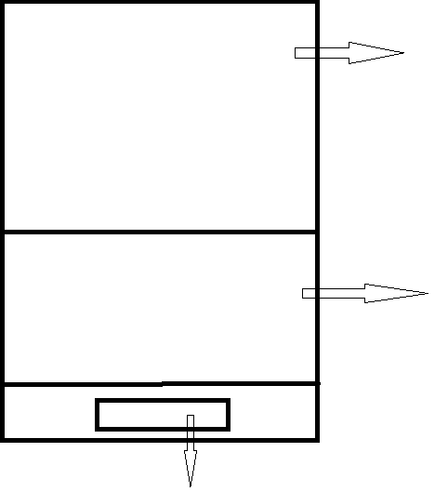phần hiển thị hình ảnh đã chụp

Phần hiển thị vị trí trên Google Map  
  
 Nút chụp ảnh

2.Hướng dẫn clone or download ứng dụng trên Github về máy tính

Vào đường dẫn sau:

<https://github.com/hoangnh238/AndroidGPSTracker>

Sau đó chọn “Clone or download”

Có 2 tùy chọn là “Use SSH” và “Use HTTPS” chọn 1 trong 2

Tiếp đó chọn Download zip để tải về máy tính của bạn.

Sau khi tải xong mở công cụ lập trình Android:Android studio hoặc Eclipse và Import project và build ứng dụng.

3.Hướng dẫn sử dụng cơ bản

Trước khi mở app bạn hãy bật GPS và cho phép camera hiển thị vị trí GPS

Sau khi bạn ấn vào biểu tượng của app trên điện thoại thì app sẽ hiện ra vị trí của thiết bị hiện tại trên Google Map và một buttom chụp hình (Hình 1).

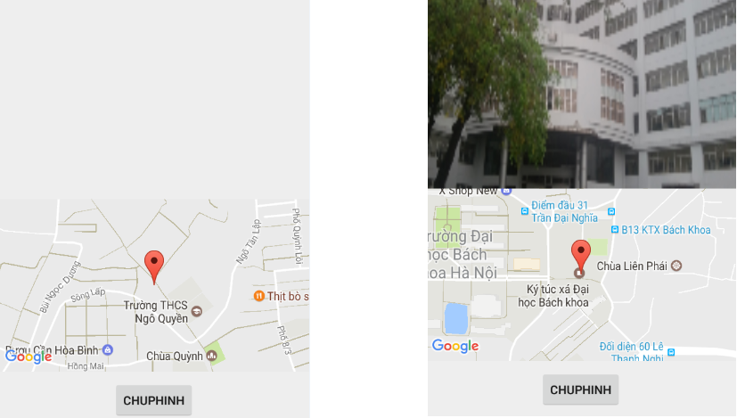

Hình 1:ảnh ban đầu khi mở app Hình 2 :Sau khi chụp ảnh xong

Sau đó ấn vào nút CHUPHINH thì camera sẽ hiện lên và ta tiến hành chụp ảnh như bình thường. Tiếp đó ta có thể lưu ảnh hoặc chụp một bức khác.Sau khi bạn lưu ảnh đã chụp thì chúng ta được hình như sau (Hình 2)

Ảnh lưu trong thiết bị và phần chi tiết của ảnh( Hình 3)

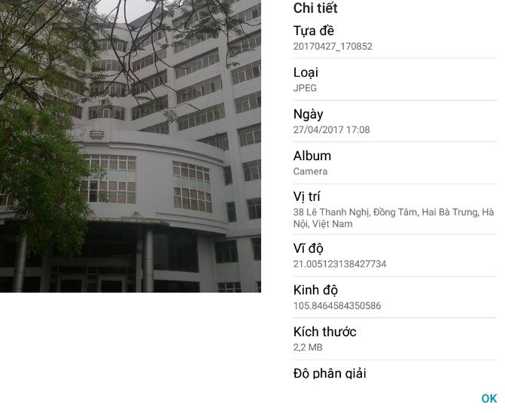

Hình 3 : hình ảnh được lưu trong thiết bị và chi tiết của ảnh có kinh độ và vĩ độ

II: Sơ lược tính năng

1. Tính năng chụp ảnh

Chức năng chụp ảnh sẽ gọi đến camera trên điện thoại của bạn và chúng ta tiến hành chụp ảnh như bình thường.

1. Tính năng hiển thị chị tiết vị trí kinh độ vĩ độ của bức ảnh đã chụp được lưu trong thiết bị.

Sau khi chụp và lưu ảnh xong bạn vào phần chi tiết của bức ảnh ( Hình 4)

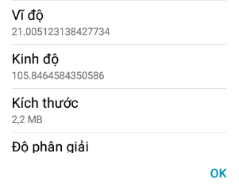

Hình 4: Chi tiết bức ảnh trong thiết bị

1. Tính năng hiển thị vị trí hiện tại của thiết bị trên Google Map

Ta có thể sử dụng như một Google Map thông thường như:Phóng to , thu nhỏ , di chuyển đến các vị trí khác trên bản đồ ( Hình 5)

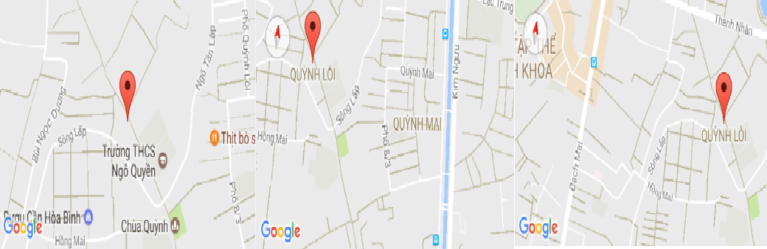

Hình 5 : Ảnh minh họa cho tính năng bản đồ trên ứng dụng

III: Thiết kế chương trình

1. Tích hợp chức năng chụp ảnh( lệnh)

Ở đây ta gọi đến Camera API và chụp ảnh lấy ảnh thông qua Intent

**imageHinh**=(ImageView) findViewById(R.id.***imageView1***);  
 **ButtonHinh**=(Button)findViewById(R.id.***button1***);  
  
  
**public void** onClick(View v){  
 Intent intent = **new** Intent(MediaStore.***ACTION_IMAGE_CAPTURE***);  
 startActivityForResult(intent,0);  
}

**protected void** onActivityResult(**int** requestCode, **int** resultCode,Intent data){  
 **super**.onActivityResult(requestCode,resultCode,data);

Bitmap bitmap = (Bitmap) data.getExtras().get(**"data"**);  
 **imageHinh**.setImageBitmap(bitmap);

- Biến image là hình ảnh sau khi chụp

-Biến ButtonHinh là cách để hiển thị hình ảnh sau khi chụp xong trên màn hình

-Gọi đến CameraAPI qua Intent và trong Intent gọi đến (MediaStore ACTION_IMAGE_CAPTURE)

-starActivityForResult là nhận kết quả sau khi chụp.

- Biến bitmap để lấy dữ liệu từ Intent và data.

2. Lấy tọa độ GPS

Muốn sử dụng Google Map API trước tiên ta phải lấy API key mà google cung cấp.Vào đường dẫn sau và làm theo hướng dẫn để lấy API key

<https://developers.google.com/maps/documentation/android-api/signup>

Lưu ý: khi sử dụng google service bạn nên chú ý đến độ tương thích phiên bản “service-maps” hiện tại của công cụ lập trình với thiết bị android của bạn đang sử dụng (nếu service-maps từ 10.0.1 trở lên chỉ tương thích với android 5.0 trở lên).

**public** Location getLocation(){  
 **try**{  
  
 **locationManager** = (LocationManager) **context**.getSystemService(***LOCATION_SERVICE***);  
 **isGPSEnabled** = **locationManager**.isProviderEnabled(**locationManager**.***GPS_PROVIDER***);  
 **isNetworkEnabled**=**locationManager**.isProviderEnabled(**locationManager**.***NETWORK_PROVIDER***);  
  
 **if**(ContextCompat.*checkSelfPermission*(**context**, Manifest.permission.***ACCESS_FINE_LOCATION***) == PackageManager.***PERMISSION_GRANTED*** || ContextCompat.*checkSelfPermission*(**context**, Manifest.permission.***ACCESS_COARSE_LOCATION***) == PackageManager.***PERMISSION_GRANTED*** ){  
  
 **if**(**isGPSEnabled**){  
 **if**(**location**==**null**){  
 **locationManager**.requestLocationUpdates(LocationManager.***GPS_PROVIDER***, 10000,10,**this**);  
 **if**(**locationManager**!=**null**){  
 **location** = **locationManager**.getLastKnownLocation(LocationManager.***GPS_PROVIDER***);  
 }  
 }  
 }  
 *// if lcoation is not found from GPS than it will found from network //* **if**(**location**==**null**){  
 **if**(**isNetworkEnabled**){  
  
 **locationManager**.requestLocationUpdates(LocationManager.***NETWORK_PROVIDER***, 10000,10,**this**);  
 **if**(**locationManager**!=**null**){  
 **location** = **locationManager**.getLastKnownLocation(LocationManager.***NETWORK_PROVIDER***);  
 } }  
 } }  
 }**catch**(Exception ex){ }  
 **return location**;}

Ở đây ta gọi đến một số dịch vụ như LOCATION_SERVICE , GPS_PROVIDER, NETWORK_PROVIDER.

3. Bổ sung dữ liệu tọa độ vào ảnh

Gọi chức năng chụp ảnh -> Lưu ảnh vào biến ImageHinh -> Lấy tọa độ GPS

->Bổ sung tọa độ vào biến ImageHinh ->Ghi file

ExifInterface **exif** = **new** ExifInterface(**File_path**);  
**exif**.getAttribute(ExifInterface.***TAG_GPS_LATITUDE***);  
**exif**.getAttribute(ExifInterface.***TAG_GPS_LATITUDE_REF***);  
**exif**.getAttribute(ExifInterface.***TAG_GPS_LONGITUDE***);  
**exif**.getAttribute(ExifInterface.***TAG_GPS_LONGITUDE_REF***);  
**private** Float convertToDegree(String stringDMS){  
 Float result = **null**;  
 String[] DMS = stringDMS.split(**","**, 3);  
  
 String[] stringD = DMS[0].split(**"/"**, 2);  
 Double D0 = **new** Double(stringD[0]);  
 Double D1 = **new** Double(stringD[1]);  
 Double FloatD = D0/D1;  
  
 String[] stringM = DMS[1].split(**"/"**, 2);  
 Double M0 = **new** Double(stringM[0]);  
 Double M1 = **new** Double(stringM[1]);  
 Double FloatM = M0/M1;  
  
 String[] stringS = DMS[2].split(**"/"**, 2);  
 Double S0 = **new** Double(stringS[0]);  
 Double S1 = **new** Double(stringS[1]);  
 Double FloatS = S0/S1;  
  
 result = **new** Float(FloatD + (FloatM/60) + (FloatS/3600));  
  
 **return** result;  
  
  
 };  
  
 @Override  
 **public** String toString() {  
 *//* ***TODO Auto-generated method stub* return** (String.*valueOf*(**Latitude**)  
 + **", "** + String.*valueOf*(**Longitude**));  
 }  
  
 **public int** getLatitudeE6(){  
 **return** (**int**)(**Latitude**\*1000000);  
 }  
  
 **public int** getLongitudeE6(){  
 **return** (**int**)(**Longitude**\*1000000);  
 }

Để đính kèm tọa độ vào ảnh ta sử dụng hàm ExifInterface.

TÀI LIỆU THAM KHẢO

[**https://developers.google.com/maps/documentation/android-api/signup**](https://developers.google.com/maps/documentation/android-api/signup)

**https://developer.android.com/reference/android/media/ExifInterface.html**

<http://stackoverflow.com/questions/15403797/how-to-get-the-latititude-and-longitude-of-an-image-in-sdcard-to-my-application>

https://developer.android.com/guide/topics/media/camera.html